УДК 681.586.5

СИСТЕМА КОНТРОЛЯ СОСТОЯНИЯ ИЗНОСА ТОКОПРИЕМНИКОВ ЭЛЕКТРОПОЕЗДА МЕТРОПОЛИТЕНА

Артемьев В.И.
Научный руководитель: Морозов Олег Геннадьевич, д.т.н., профессор
(Казанский национальный исследовательский технический университет им. А.Н. Туполева – КАИ, г. Казань)

SYSTEM OF MONITORING THE CONDITION OF WEAR OF CURRENT ACCESSORIES OF ELECTRIC TRAIN METROPOLITEN

Artemiev V.I.
Supervisor: Oleg G. Morozov, professor
(Kazan National Research Technical University named after A.N. Tupolev – KAI, Kazan)

Аннотация
В статье обсуждается метод контроля состояния износа токоприемников с использованием волоконно-оптических датчиков износа на основе волоконной решетке Брэгга. Представлена модель волоконно-оптического датчика, исследованы ее спектральные характеристики.

Abstract
The article discusses a method for monitoring the wear state of current collectors using fiber optic wear sensors based on a fiber Bragg grating. A model of a fiber-optic sensor is presented and its spectral characteristics are investigated.

1. Введение
Токоприемник – важнейший элемент электропоездов, служащий для передачи электрической энергии от контактного рельса к оборудованию электропоезда. В процессе эксплуатации из-за ряда факторов, могут возникать неисправности частей токоприемника. Таким образом, возникает необходимость в разработке системы контроля состояния токоприемников.
2. Математическая модель волоконно-оптического датчика
В данной работе предложен вариант создания волоконно-оптического датчика износа токоприемника на основе волоконной решетке Брэгга [1]. Огибающую спектра ВРБ по отражению R, выраженную через расстройку $δ$, можно определить как:
$$R_{FBG}=\frac{\sinh^{2}(kL\sqrt{1-{\left(\frac{δ}{k}\right)}^{2}})}{\cosh^{2}\left(kL\sqrt{1-{\left(\frac{δ}{k}\right)}^{2}}\right)-{\left(\frac{δ}{k}\right)}^{2}},$$ | ((46)
где: L – длина ВРБ, k – коэффициент связи прямой и обратной моды, $\left(\frac{δ}{k}\right)$ – относительная расстройка.
Расстройка ВРБ с периодом $Ʌ$ равна: $δ= Ω-(π/Ʌ)$, где $Ω=\frac{2{πn}_{eff}}{λ}$.
Для иллюстрации спектральных свойств ВРБ представлены зависимость коэффициента отражения от длины волны. Эффективный показатель преломления основной моды $n_{eff}$=1.5. Период решетки был выбран таким образом, чтобы резонансная длина волны $λ_{FBG}$ соответствовала 1500 нм. Начальная длина решетки была выбрана равной: L = 5 мм, $k_{BG}L$=0.38. В ходе численного моделирования спектральных свойств решетки Брэгга, мы уменьшали длину решетки.
R(λ) | 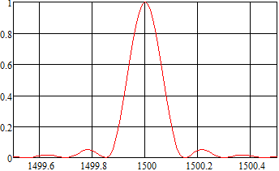 | R(λ) | 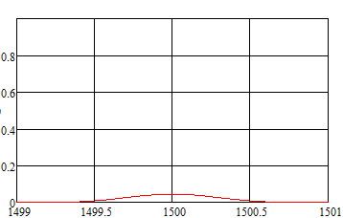
 | λ, нм |  | λ, нм
 | L=5 мм |  | L=1 мм
Рис. 1 – Результаты моделирования профилей спектра отражения ВБР при различной ее длине L.
3. Заключение
Из приведенных результатов моделирования можно сделать вывод, что с уменьшением длины ВРБ увеличивается ширина профиля спектра отражения ВРБ и уменьшается величина коэффициента отражения ВРБ на центральной длине волны отражения.
Список литературы
1. Vadim I. Artemev, Oleg G. Morozov, Artem A. Kuznetsov, Gennady A. Morozov, Ilnur I. Nureev, Airat Zh. Sakhabutdinov, Lenar M. Faskhutdinov / Smart photonic carbon brush // Proc. of SPIE Vol. 9807 98070M-1 ISSN: 0277-786X, ISSN: 1996-756X (electronic), ISBN: 9781510600485

